PENTAS SENI ISLAMI SEBAGAI STRATEGI PEMBINAAN AKHLAK ANAK-ANAK.
ISLAMIC ARTS PERFORMANCE AS A STRATEGY FOR CHILDREN'S MORAL DEVELOPMENT.
Elvira Purnamasari, M Arif Hutomo
¹⁾ Universitas Islam Negeri Fatmawati Sukarno Bengkulu
*Email korespondensi: mestaka.pakisjournal@gmail.com
Diterima: xx bulan 2024 Disetujui: xx bulan 2024 Terbit: xx bulan 2024

Abstract
The decline of children's morality has become a major challenge in the modern era due to the negative impact of technology and an unsupportive social environment. This community service activity aims to develop children's character through Islamic art performances. The method used is the ABCD (Asset-Based Community Development) approach, which focuses on empowering the community by utilizing local assets. The program was implemented at the TPQ Gang Pematang Keramat, Bengkulu, involving activities such as nasheed performances, Islamic traditional dances, and a cheerful Islamic presentation. The results show that Islamic art performances are effective in instilling Islamic values such as the Pillars of Faith and Islam, while shaping children to become religious, disciplined, and motivated learners. This activity also strengthens their connection with local culture and spiritual values. Overall, Islamic arts serve as a relevant and impactful medium for moral education in early childhood.

Keywords: Islamic art performance, children's morality, character education, community service, nasheed
Abstrak
Penurunan akhlak di kalangan anak-anak menjadi tantangan besar di era modern akibat pengaruh negatif dari teknologi dan lingkungan sosial yang kurang mendukung. Kegiatan pengabdian masyarakat ini bertujuan untuk membina akhlak anak-anak melalui strategi pentas seni Islami. Metode yang digunakan adalah pendekatan ABCD (Asset-Based Community Development) yang menekankan pemberdayaan masyarakat dengan memanfaatkan aset lokal. Program ini diterapkan di TPQ Gang Pematang Keramat, Bengkulu, dengan mengadakan kegiatan seperti nasyid, tarian adat Islami, dan penampilan Islam Ceria. Hasil kegiatan menunjukkan bahwa pentas seni Islami efektif dalam menanamkan nilai-nilai keislaman seperti Rukun Islam, Rukun Iman, serta membentuk karakter anak yang religius, disiplin, dan memiliki semangat belajar. Kegiatan ini juga memperkuat hubungan anak-anak dengan budaya lokal dan nilai spiritual.
Kata kunci: Pentas seni islami, akhlak anak, pendidikan karakter, pengabdian masyarakat, nasyid




CC Attribution-ShareAlike 4.0
Copyright © 2024 Author
PENDAHULUAN
Dalam era modern yang ditandai oleh kemajuan teknologi, globalisasi informasi, dan perubahan gaya hidup, dunia menghadapi tantangan serius dalam pembentukan karakter generasi muda, khususnya anak-anak. Salah satu isu paling mendesak adalah penurunan akhlak yang terlihat dari meningkatnya perilaku menyimpang, kurangnya rasa hormat, hingga melemahnya nilai-nilai spiritual. Fenomena ini menjadi latar belakang penting mengapa pendidikan moral dan akhlak pada anak-anak memerlukan perhatian serius dan solusi inovatif.
Pentingnya pembinaan akhlak sejak usia dini telah lama ditekankan oleh para pemikir Muslim. Al-Ghazali (1058–1111 M), dalam karyanya Ihya’ Ulumuddin, menyatakan bahwa hati anak ibarat tanah kosong yang dapat ditanami benih kebaikan atau keburukan. Ia menekankan bahwa akhlak tidak hanya dibentuk melalui pengajaran teoretis, tetapi lebih penting melalui pembiasaan dan lingkungan yang mendukung. Senada dengan itu, Ibnu Sina (980–1037 M), dalam Kitab al-Nafs, membahas tahapan perkembangan jiwa anak dan pentingnya pendidikan moral dalam setiap fase, menegaskan bahwa masa kanak-kanak adalah waktu yang paling tepat untuk menanamkan nilai-nilai etika dan spiritual karena jiwa anak masih plastis dan mudah diarahkan. Pengetahuan tanpa akhlak hanya akan menghasilkan individu cerdas namun tidak bermoral.
Namun, perkembangan teknologi yang semakin pesat membuat anak-anak sangat mahir dalam menggunakannya, akan tetapi tidak diimbangi dengan pemahaman dan praktik akhlak yang baik. Masalah akhlak dan pembinaan karakter pada abad kemajuan ilmu pengetahuan dan teknologi modern ini menjadi semakin penting dan mendesak untuk dikaji dan dipikirkan, karena selain membawa dampak positif, teknologi juga membawa dampak negatif terhadap manusia, terkhusus remaja dan anak-anak. Dampak negatif dari teknologi ini telah menyebabkan penurunan akhlak remaja, yang kemudian memengaruhi anak-anak di lingkungan sekitar.
Kondisi moral dan akhlak remaja dan anak-anak di Gang Pematang Keramat, Bengkulu, pada saat ini dapat dikatakan memprihatinkan. Hal ini terbukti dengan maraknya perilaku remaja di sana yang mencerminkan rendahnya moral dan etika mereka. Kondisi ini tercermin saat mereka berada di sekitar teman sebaya, di mana mereka akan lebih leluasa untuk berkata kasar bahkan berkata kotor yang belum sepantasnya diucapkan oleh anak-anak seusianya, meninggikan nada bicara, dan lain sebagainya. Kebiasaan remaja di Gang Pematang Keramat yang melontarkan kata-kata kasar dan kotor ini didengar oleh anak-anak di bawah usia mereka, yang pada akhirnya membuat anak-anak semakin hari mengikuti kebiasaan tersebut. Penelitian yang dilakukan oleh Asrul Busra yang berjudul "Peranan Orang Tua Terhadap Pembinaan Akhlak Anak" menunjukkan bahwa keluarga adalah unit sosial terkecil yang memberikan fondasi primer bagi perkembangan tingkah laku anak. Baik buruknya keluarga ini memberikan dampak yang positif atau negatif pada diri anak menuju kepada tingkah laku yang baik. Hal ini ternyata memiliki keterikatan dengan penurunan akhlak remaja di Gang Pematang Keramat, di mana peran orang tua sangat berpengaruh bagi karakter anak, namun rasa kepedulian terhadap akhlak anak masih kurang, sehingga anak merasa semakin bebas dalam bertindak dan berbicara.
Melihat permasalahan tersebut, diperlukan pendekatan yang efektif dan menarik untuk membina akhlak anak-anak. Dalam konteks ini, peran seni Islami dalam pendidikan karakter anak menjadi sangat relevan. Seni, dalam Islam, merupakan salah satu sarana yang dapat digunakan untuk menyampaikan pesan moral dan spiritual, selama tidak bertentangan dengan syariat. Pentas Seni Islami, seperti yang diselenggarakan di TPQ Gang Pematang Keramat, Kelurahan Betungan, Kecamatan Selebar, merupakan sebuah kegiatan kreatif yang memadukan unsur seni dengan nilai-nilai moral keislaman. Kegiatan ini berfokus pada ekspresi seni keagamaan anak-anak melalui penampilan seperti lantunan lagu-lagu Islami (nasyid), penampilan seni tari (tarian adat Islami), serta memamerkan hasil seni kaligrafi kolase. Pemikiran Prusdianto dalam karyanya "Teater Sekolah: Media Pendidikan dalam Membentuk Akhlak Pelajar" mendukung gagasan ini, menyatakan bahwa seni pertunjukan di lingkungan sekolah bukan hanya sebagai wahana berekspresi atau hiburan, melainkan juga memiliki fungsi penting sebagai sarana pembentukan akhlak dan karakter siswa. Metode nyanyian religi, misalnya, efektif dalam meningkatkan pemahaman anak tentang Rukun Iman dan Rukun Islam, serta meningkatkan keterlibatan mereka dalam pembelajaran. Nasyid, yang berasal dari bahasa Arab ansyada-yunsyidu yang berarti bersenandung, tidak hanya sekadar lagu, melainkan memiliki nilai spiritual yang tinggi baik dari segi syairnya maupun munsyidnya, dengan pesan ruhani atau Islami yang kuat. Selain itu, penampilan nasyid juga melatih mental anak menghadapi orang banyak dan menumbuhkan disiplin.
Oleh karena itu, tujuan kegiatan pengabdian masyarakat ini adalah untuk membina akhlak anak-anak melalui strategi pentas seni Islami. Dengan mengintegrasikan nilai-nilai akhlak dalam proses pembinaan anak-anak TPQ Gang Pematang Keramat, diharapkan dapat menanamkan nilai-nilai akhlak sejak dini, membentuk karakter religius, disiplin, dan memiliki semangat belajar, serta mendorong kreativitas anak dalam bingkai budaya dan spiritualitas. Kegiatan ini juga diharapkan dapat memperkuat hubungan anak-anak dengan budaya lokal dan nilai spiritual.
METODE
Pengabdian masyarakat ini dilakukan melalui pendekatan ABCD. Metode ABCD (Asset-Based Community Development) adalah pendekatan pengembangan masyarakat yang fokus pada mengidentifikasi dan memanfaatkan aset yang sudah ada di dalam komunitas, bukan hanya fokus pada kekurangan atau masalah. Dalam konteks KKN MBKM ini, metode ABCD digunakan untuk memberdayakan anak-anak dan masyarakat gang pematang keramat melalui pendidikan keagamaan dan kebudayaan yang berbasis aset lokal.Tahapan pelaksanaannya meliputi identifikasi masalah yang berupa survey pertama dan kedua, Survei Pertama dan Kedua Dilakukan untuk mengumpulkan data primer dan sekunder mengenai kondisi sosial-ekonomi, budaya, dan tingkat partisipasi masyarakat. Setelah aset teridentifikasi, tahapan ini berfokus pada perancangan program secara kolaboratif dengan komunitas.
Diikuti dengan Melibatkan perwakilan anak-anak, orang tua, dan tokoh Masyarakat. Lokakarya ini bertujuan untuk merumuskan tujuan spesifik, kurikulum, dan jadwal kegiatan pendidikan keagamaan dan kebudayaan yang relevan dengan kebutuhan dan aspirasi komunitas, serta berbasis aset yang telah dipetakan. Misalnya, akhlak mulia, etika dan unsur-unsur kebudayaan lokal misalnya, cerita rakyat, seni tradisional, tari tradisional yang relevan. Materi akan dirancang agar interaktif, menyenangkan, dan sesuai dengan kelompok usia anak-anak.
Pelaksanaan kegiatan di lapangan akan dilakukan secara intensif selama 4-6 minggu (dapat disesuaikan) dengan frekuensi 3-4 kali seminggu (misalnya, setiap sore setelah pulang sekolah atau akhir pekan), dengan durasi masing-masing sesi 1,5 - 2 jam. Wawancara bersama bapak ketua RT untuk mengidentifikasi masalah moral anak yang sering dihadapi bahkan lumrah terjadi. Kemudian melibatkan masyarakat secara aktif dalam setiap kegiatan agar memiliki keberlanjutan program dapat terjaga setelah KKN selesai dilaksanakan.

HASIL DAN PEMBAHASAN
Dalam era modern yang ditandai oleh kemajuan teknologi, globalisasi informasi, dan perubahan gaya hidup, dunia menghadapi tantangan serius dalam pembentukan karakter generasi muda, khususnya anak-anak. Salah satu isu paling mendesak adalah penurunan akhlak yang terlihat dari meningkatnya perilaku menyimpang, kurangnya rasa hormat, hingga melemahnya nilai-nilai spiritual. Dalam konteks ini, pemikiran filsuf-filsuf Muslim klasik dan kontemporer memberikan kontribusi penting dalam memahami dan mengatasi persoalan tersebut.
Adapun karakter diartikan sebagai sifat sifat kejiwaan, etika atau budi pekerti yang membedakan seseorang dengan orang lain. Karakter dapat berarti tabiat. perangai atau perbuatan yang selalu dilakukan (kebiasaan). Karakter juga bisa diartikan sebagai watak atau sifat batin manusia yang mempengaruhi segenap pikiran dan tingkah laku. Sedangkan pengertian dari Islami adalah sikap dan perilaku yang patuh dalam melakasanakan syri'at islam yang berhaluan pada Ahl al-sunnah Wa al-jama'ah. Karakter islami adalah sifat, budi pekerti, akhlak, etika atau tingkah laku yang bersifat keislaman. Karakter Islami dapat dipahami sebagai upaya penanaman kecerdasan kepada anak didik dalam berpikir, bersikap dan berperilaku sesuai dengan nilai-nilai luhur yang menjadi jati dirinya, diwujudkan dalam interaksi dengan Tuhannya, diri sendiri, antar sesama dan lingkungannya.
Al-Ghazali (1058–1111 M), seorang teolog dan filsuf Muslim terkemuka, menekankan pentingnya pendidikan akhlak sejak usia dini. Dalam karyanya Ihya’ Ulumuddin, ia menyatakan bahwa hati anak seperti tanah kosong yang dapat ditanami benih kebaikan atau keburukan. Menurut Al-Ghazali, penurunan akhlak terjadi ketika orang tua dan masyarakat lalai dalam memberikan teladan dan pembinaan moral. Al-Ghazali percaya bahwa akhlak tidak hanya dibentuk melalui pengajaran teoretis, tetapi lebih penting melalui pembiasaan dan lingkungan yang mendukung. Tantangan masa kini, seperti paparan media tanpa filter, minimnya peran orang tua dalam mendidik secara spiritual, serta lemahnya institusi pendidikan dalam membina karakter, merupakan hal-hal yang berpotensi merusak hati anak yang masih bersih.
Berikut ini terdapat beberapa pelaksanaan Pentas Seni yaitu sebagai berikut:
- Macam-macam Pelaksanaan Pentas Seni
Dalam islam, seni merupakan salah satu sarana yang dapat di gunakan untuk menyampaikan pesan moral dan spiritual, selama tidak bertentangan dengan syariat. Salah satu bentuk seni. Adapun macam-macam dari pelaksanaan pentas seni yang dilaksanakan di gang Pematang Keramat, Kelurahan Betungan, Kecamatan Selebar, Kota bengkulu yaitu sebagai berikut:
- Nasyid

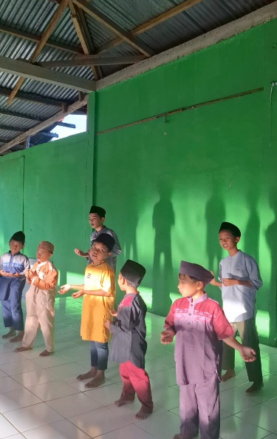
Gambar 2. Latihan nasyid
Nasyid merupakan senandung yang biasanya bercorak Islam dan mengandung kata-kata nasihat, kisah para nabi, memuji Allah, dan yang berkaitan dengan dengan Islam lainnya. Biasanya nasyid dinyanyikan secara acappela Atau dengan diiringi gendang (duff). Metode ini muncul karena banyak ulama Islam yang melarang penggunaan alat musik kecuali alat musik perkusi.
Nasyid tidak hanya sekedar lagu, akan tetapi memiliki nilai spiritual yang tinggi baik dari segi syairnya maupun munsyidnya. Syair atau lirik nasyid harus memiliki pesan ruhani atau pesan Islami yang kuat. Imam Al mawardi mengatakan bahwa syair-syair yang di ungkapkan oleh orang-orang arab lebih di sukai apabila syair itu mampu menumbuhkan rasa waspada terhadap tipuan atau rayuan dunia, cinta kepada akhirat, dan mendorong kepada akhlak yang mulia.
Dalam perkembangannya nasyid semakin mendapat tempat di Masyarakat. Ini di tandai dengan semakin bertambahnya tim nasyid dari tahun ke tahun dan perlu di catat yang cenderung terhadap nasyid datangnya dari genersi muda. Dari mulai kampus, sekolah, remaja, anak-anak sampai dengan psantren tidak ada yang tidak mengenal nasyid.
Adapun konsep latihannya yaitu mereka bernyanyi Bersama-sama dengan lagu Tombo Ati dan sholawat Nabi. Selain itu, Latihan nasyid yang akan dipersembahkan oleh anak-anak Gang Pematang Keramat sebagai sarana untuk menyampaikan nilai-nilai akhlak dalam islam seperti contoh dalam lagu Tombo Ati dan Sholawat Nabi. Selain latihan Nasyid juga membahas edukasi terkait apa yang akan ditampilkan nanti dan juga mengiringi dengan edukasi yang menjelaskan Makna dari lagu Tombo Ati dan Sholawat Nabi, jadi setiap sebelum latihan memberi contoh edukasi tentang anak-anak supaya anak-anak tidak hanya dapat hasil latihan saja namun mendapatkan nilai dari latihan tersebut.
Permasalahan akhlak pada anak-anak dewasa ini menjadi isu yang kompleks, terutama di tengah arus globalisasi nilai dan kemajuan teknologi yang kerap mengabaikan dimensi spiritual dan moralitas. Dalam konteks filsafat Islam, akhlak tidak sekadar dimaknai sebagai tata perilaku sosial, tetapi merupakan ekspresi eksistensial manusia dalam hubungannya dengan Tuhan, sesama, dan dirinya sendiri. Akhlak merupakan hasil olah jiwa yang mendalam, bukan sekadar produk dari pembiasaan eksternal belaka. Al-Ghazali menjelaskan bahwa akhlak yang baik (khuluq hasan) adalah kondisi jiwa yang menetap, yang dari padanya lahir perbuatan-perbuatan secara spontan tanpa perlu dipikirkan terlebih dahulu. Dengan demikian, pembentukan akhlak memerlukan latihan jiwa (riyadhah al-nafs) yang berkesinambungan, melalui pengalaman dan internalisasi nilai yang berulang.

Dalam lagu tombo ati, terdapat pesan moral yaitu menjadi pengingat untuk umat muslim terkhusus anak-anak bahwa penyakit hati bisa disembuhkan dan tata cara memperoleh ketenangan jiwa dengan lima perkara diantara nya baca qur’an beserta maknanya, sholat malam, zikir diperpanjang, berkumpul dengan orang sholeh, dan berpuasa.
Latihan nasyid juga melatih mental anak menghadapi orang banyak. Selain melatih nasyid kami juga membahas juga edukasi yang akan ditampilkan nantinya. Dalam latihan nasyid juga, anak-anak berusaha untuk disiplin baik dari segi waktu maupun kegiatan. Kemudian penampilan selanjutnya Islam Ceria. Menurut Zulkifli , nasyid adalah lagu atau nyanyian yang berisikan ajaran agama, baik yang bertemakan pujian kepada Allah, Rasulullah, maupun ajaran moral lainnya, dan biasanya dinyanyikan secara berkelompok dengan irama yang khas dan penuh penghayatan. Lirik yang mengajak untuk bertakwa, mengingat kematian, dan beribadah dengan Ikhlas menjadi sarana untuk memperbaiki hubungan hamba dengan tuhannya. Kegiatan nasyid juga membangun akhlak terpuji terhadap diri sendiri, seperti mendorong intropeksi (muhasabah), menjauhi maksiat, dan menjaga hati dari penyakit seperti sombong dan iri hati. Pesan-pesan positif dalam nasyid dapat menjadi motivasi untuk terus memperbaiki diri. Tujuan utama dari nasyid adalah menyampaikan pesan moral, keagamaan, dan motivasi spiritual melalui media lagu. Nasyid memiliki peran penting dalam dakwah Islam, karena mampu menyentuh perasaan dan menyampaikan pesan-pesan kebaikan secara lebih emosional dan menyentuh hati.
Melalui nasyid, para penikmatnya di ajak untuk menjunjung tinggi nilai-nilai ukhuwah Islamiyah, seperti kasih sayang, tolong-menolong, dan keadilan. Nasyid juga menekankan pentingnnya menjaga lisa, bersikap rendah hati, dan menghormati orang lain.
- Islam Ceria
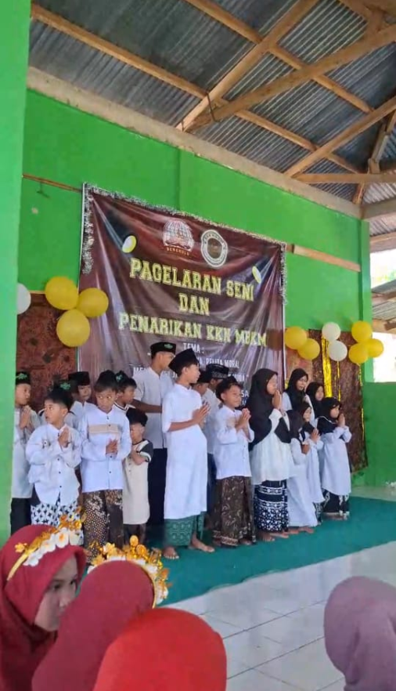
Gambar 3. Penampilan Islam Ceria.
Islam Ceria merupakan tampilan yang menyampaikan rukun islam dan rukun iman dengan bernyanyi ceria. Tampilan ini memiliki arti menjelaskan makna mendalam tentang rukun islam dan rukun iman.
Adapun konsep tampilan nya yaitu mereka bernyanyi Bersama-sama kemudian setelah bernyanyi, salah dua dari mereka maju satu langkah untuk menyampaikan makna mendalam tentang rukun islam dan rukun iman. Tampilan ini bertujuan menanamkan nilai-nilai dasar keislaman melalui media lagu yang ceria dan mudah diingat.
alah satu pendekatan yang memiliki potensi besar namun sering diabaikan adalah pendekatan estetik melalui seni. Dalam filsafat seni Islam, seni tidak hanya dianggap sebagai ekspresi keindahan, tetapi juga sebagai sarana untuk mengarahkan jiwa kepada yang transenden. Menurut Seyyed Hossein Nasr, seni dalam Islam adalah perpanjangan dari pengalaman spiritual yang menyatukan keindahan dan kebenaran.Melalui seni, khususnya pentas seni Islami, anak-anak dapat diajak untuk mengalami nilai-nilai moral dalam bentuk narasi, gerak, dan simbol-simbol religius yang menyentuh dimensi batin mereka.
Islam Ceria ini mencoba untuk memberikan pemahaman tentang rukun islam dan rukun iman dengan menyandingkannya secara hiburan. Selain untuk masyarakat umum, melalui islam ceria mempermudah anak-anak dalam proses belajar yang nantinya akan membentuk sebuah akhlak islam. Selain latihan Islam Ceria juga membahas edukasi terkait apa yang akan ditampilkan nanti dan juga mengiringi dengan edukasi yang menjelaskan Makna dari Pemahaman yang mendalam tentang rukun Islam dan rukun Iman, jadi setiap sebelum latihan memberi contoh edukasi tentang anak-anak supaya anak-anak tidak hanya dapat hasil latihan saja namun mendapatkan nilai dari latihan tersebut.

- Cerita Rakyat

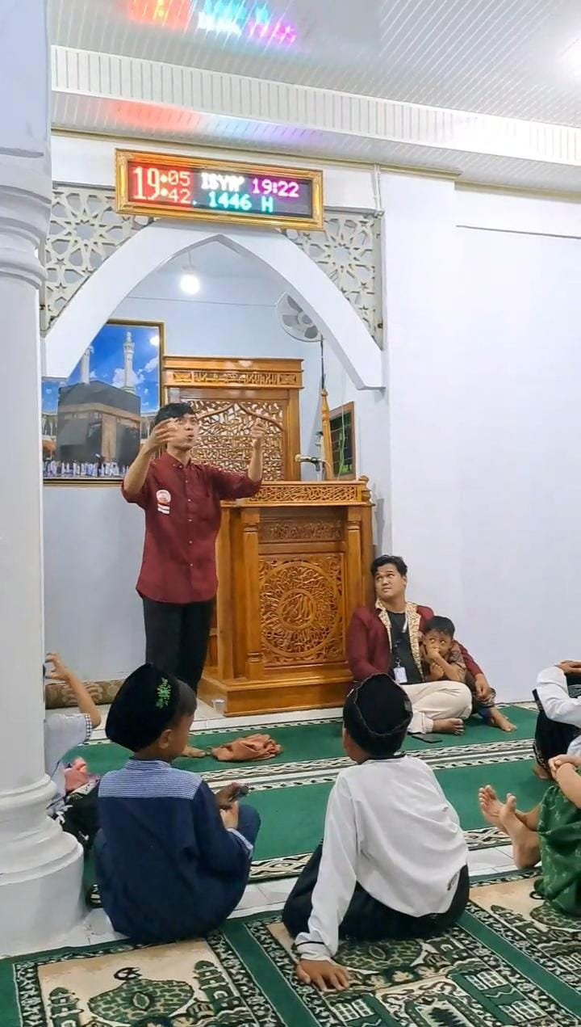
Gambar 4. Penampilan Cerita Rakyat
Cerita rakyat adalah karya sastra lisan yang hidup dan berkembang di tengah masyarakat serta diwariskan secara turun-temurun. Cerita ini mencerminkan nilai-nilai budaya, norma, dan pandangan hidup suatu masyarakat yang mengandung unsur pendidikan, hiburan, serta kearifan lokal. Cerita rakyat biasanya disampaikan melalui berbagai bentuk seperti legenda, mite, fabel, dan dongeng. Cerita-cerita ini seringkali sarat dengan pesan moral dan digunakan sebagai sarana pembentukan karakter serta pelestarian budaya bangsa.
Adapun konsep tampilannya yaitu anak-anak memerankan tokoh-tokoh dalam cerita rakyat pilihan yang telah dikaitkan dengan pesan-pesan moral Islami. Setelah pementasan, dua dari mereka maju satu langkah untuk menjelaskan makna mendalam dari kisah tersebut, serta nilai-nilai Islam yang terkandung di dalamnya. Tampilan ini bertujuan menanamkan ajaran keislaman melalui media cerita yang menghibur, mudah diingat, dan kaya akan pesan edukatif.
Cerita Rakyat juga menjadi sarana pendekatan estetik dalam menyampaikan nilai-nilai agama. Dalam seni Islam, narasi bukan hanya hiburan, tetapi juga jembatan menuju pemahaman spiritual. Seperti yang ditegaskan oleh Seyyed Hossein Nasr, seni adalah pantulan dari kebenaran dan keindahan yang transenden. Maka dari itu, tampilan ini tidak hanya menghadirkan kisah, tetapi juga mengajak anak-anak untuk merasakan nilai-nilai akhlak Islami dalam bentuk yang menyentuh hati.
Kegiatan pengabdian ini dilatarbelakangi oleh kebutuhan akan pendekatan yang tidak hanya bersifat kognitif dan verbal dalam pembinaan akhlak anak, melainkan juga menyentuh aspek emosional, spiritual, dan estetika. Pentas seni Islami dipilih sebagai media untuk mentransformasikan nilai-nilai akhlak ke dalam bentuk pengalaman langsung yang dapat dirasakan dan dihayati oleh anak-anak. Pendekatan ini tidak hanya relevan secara kultural, tetapi juga filosofis, karena sejalan dengan prinsip bahwa pendidikan akhlak adalah proses membentuk manusia seutuhnya yang berpikir, merasa, dan beriman.
Selain pementasan, Cerita Rakyat juga dilengkapi dengan sesi edukatif yang membahas nilai-nilai dari kisah yang akan ditampilkan. Setiap sesi latihan didahului dengan penyampaian makna dari cerita dan pesan moral yang ingin disampaikan. Dengan demikian, anak-anak tidak hanya berlatih seni peran, tetapi juga menyerap pelajaran berharga yang membentuk karakter Islami. Tujuan akhirnya adalah menjadikan seni sebagai jalan untuk pembentukan akhlak mulia dan pemahaman Islam yang mendalam.

- Pelaksanaan Penampilan Pentas Seni
Pentas seni merupakan kegiatan pementasan karya seni yang bertujuan menyalurkan bakat, membentuk karakter, serta menyampaikan pesan edukatif dan moral melalui media seni. Dalam konteks pendidikan atau kegiatan keagamaan, seperti Nasyid, Islam Ceria, dan Cerita Rakyatpentas seni juga berfungsi sebagai sarana pembelajaran kreatif yang menggabungkan unsur nilai-nilai Islam, kebudayaan lokal, dan pengembangan diri.
Pentas seni dilaksanakan dengan tahapan sebagai berikut:
- Perencanaan,
Pada Menentukan tema, bentuk tampilan (Nasyid, Islam Ceria, Cerita Rakyat), Pada tahap ini juga ditentukan waktu dan tempat pementasan pada hari Minggu 4 Mei 2025.
Latihan
Proses latihan dilakukan secara bertahap mulai dari pemahaman Lagu, latihan Vokal Suara, hingga latihan gabungan (gladi bersih). Latihannya kurang lebih selama 2 minggu sebelum hari H pentas seni.
- Pembimbingan Nilai dan Edukasi
Setiap sesi latihan disertai dengan pembimbingan makna atau nilai-nilai dari pementasan, agar peserta tidak hanya fokus pada apa yang ditampilkan, tetapi juga memahami makna pesan moral yang ditampilkan tersebut.
- Pementasan
Kegiatan puncak berupa pementasan di hadapan penonton, yaitu, Mahasiswa KKN MBKM Dosen Pembimbing, Pak RT dan orang tua dari anak-anak.
Latihan Pentas Seni ini dapat dilakukan lebih intensif (setiap hari) menjelang hari pementasan, terutama untuk gladi bersih atau latihan dengan kostum dan properti lengkap.
Pentas Seni yang diselenggarakan di Gang Pematang Keramat memiliki beberapa tampilan yaitu Cerita rakyat, Nasyid Tombo Ati dan Sholawat Nabi, dan Islam Ceria yang menjelaskan makna mendalam tentang rukun islam dan rukun iman. Pentas Seni ini diselenggarakan pada hari minggu 18 mei 2025 di gang Pematang Keramat, Kelurahan Betungan, Kecamatan Selebar, Bengkulu Kota.

- Evaluasi
Penampilan pentas seni ini mahasiswa KKN MBKM melatih anak-anak di Gang Pematang Keramat selama 2 minggu, dari belajar latihan itulah anak-anak mengetahui bahwa nasyid itu bukan hanya sekedar nyanyian saja tapi nyanyian yang memiliki makna yang mendalam seperti yang di tampikan ketika pentas seni nasyid tombo ati setiap bait lagunya memiliki makna yang mendalam namun, kendalanya ketika latihan terkadang anak-anaknya tidak lengkap. Kemudian islam ceria penampilan ini yaitu penampilan yang membuat anak-anak mengerti bahwasanya penjelasan tentang rukun islam dan rukun iman yang mendalam dari awal nya belum mengerti apa itu rukun islam dan rukum iman dan sekarang mengerti secara rinci makna dari rukun islam dan rukun iman tersebut, akan tetapi kendalanya yaitu anak-anaknya super aktif yang selalu ingin diperhatikan setiap saat. Dan juga Cerita Rakyat penampilan ini yaitu penampilan yang membuat anak mengerti dan mendengar apa yang diceritakan dan paham makna dan moral dari cerita rakyat tersebut, namun kendalanya disana anaknya umur masih terlalu kecil karena anak-anak ini umurnya masih dibawah 5 tahun, apa saja yang dicermati oleh mereka harus di ayomi dan semakin lama semakin banyak anak-anaknya.

KESIMPULAN

Pentas seni Islami menjadi strategi efektif dalam pembinaan akhlak anak-anak. Kegiatan ini bukan hanya menjadi media ekspresi dan hiburan, tetapi juga sarana yang kuat untuk menginternalisasi nilai-nilai moral dan spiritual sejak dini. Kegiatan seperti nasyid, tari Islami, dan penampilan edukatif memberikan pengalaman langsung kepada anak-anak dalam memahami dan mengamalkan akhlak terpuji. Selain itu, metode ini mampu membangkitkan semangat belajar, disiplin, kerja sama, serta mempererat keterikatan anak dengan budaya dan nilai-nilai keislaman. Keberhasilan kegiatan ini menunjukkan pentingnya kolaborasi antara lembaga pendidikan, masyarakat, dan orang tua dalam menciptakan lingkungan yang mendukung pembentukan karakter anak. Kegiatan ini dapat direkomendasikan untuk dikembangkan lebih luas sebagai model pendidikan karakter berbasis seni dan nilai Islam.

UCAPAN TERIMA KASIH
Penulis mengucapkan terima kasih kepada pihak Universitas Islam Negeri Fatmawati Sukarno Bengkulu atas dukungan dan kesempatan yang diberikan dalam melaksanakan kegiatan pengabdian ini. Ucapan terima kasih juga disampaikan kepada masyarakat Gang Pematang Keramat, khususnya anak-anak dan orang tua yang telah berpartisipasi aktif dalam setiap kegiatan. Tidak lupa, apresiasi diberikan kepada dosen pembimbing lapangan dan Ketua RT setempat atas bimbingan dan bantuannya sehingga kegiatan ini dapat berjalan dengan lancar.

DAFTAR PUSTAKA
Untuk kualitas artikel yang baik untuk diterbitkan, editor mengharuskan penulis untuk menggunakan referensi primer (jurnal) dengan komposisi minimal 80% dibanding referensi lain pada daftar pustaka. Penulis diminta untuk menggunakan referensi yang mutakhir yang dipublikasikan dalam 5 sampai 10 tahun terakhir.
Penulis bertanggung jawab atas kebenaran semua sumber pustaka yang dirujuk dan dituliskan dalam daftar Pustaka yang diacu dalam teks. Sumber pustaka sangat disarankan menggunakan sumber pustaka primer dari terbitan terbaru (10 tahun terakhir). Jumlah persentasi dari keseluruhan referensi terdiri dari 60% artikel ilmiah dan 40% dari sumber lainnya. Acuan penulisan sitasi menggunakan APA citations style (American Psychological Association 7th edition) dan disarankan menggunakan aplikasi Mendeley.

Widya Riski Pratiwi. Dkk. Pentas Literasi Religi dan Seni: Memotivasi Anak Usia Dini Agar Semakin Menumbuhkan Akhlak Karimah. “MARTABE:Jurnal Pengabdian Masyarakat”. Vol. 6, No. 5. 2023 https://core.ac.uk/download/pdf/578217904.pdf

Maisya Apriliany Wilanda, INR,dkk. Membangun Karakter Islam di Era Digital: Tantangan dan Solusi. QOSIM jurnal pendidikan,sosial dan humaniora,Vol.3,No.2, 2025. Hal 570-571. https://ejournal.yayasanpendidikandzurriyatulquran.id/index.php/qosim/article/view/940
Zikri Uzma, Siti Masyithoh. Tantangan Dan Peluang Implementasi Nilai-nilai akhlak Dalam Kehidupan Masyarakat.QAZI : jurnal of islamic studies, Vol.1,No.1, 2024. Hal 16-17. https://www.neliti.com/id/publications/587943/tantangan-dan-peluang-implementasi-nilai-nilai-akhlak-dalam-kehidupan-masyarakat

Al-Ghazali. Ihya’ Ulumuddin, Beirut:Dar El-Kutb, Jilid 3. https://doi.org/10.1037/0000157-002
Ibnu Sina, Kitab al-Nafs dalam Al-Shifa', dikutip dalam Sh. ‘Abd al-Rahman Dunya, Ar-Ruh ‘Inda Ibnu Sina, (Kairo: Dar al-Ma’arif, 1963), hlm. 78. https://ejournal.uin-suka.ac.id/ushuluddin/li/article/view/5617
Ibn Khaldun, Muqaddimah Ibn Khaldun, terj. Franz Rosenthal, The Muqaddimah: An Introduction to History, (Princeton: Princeton University Press, 1967), hlm. 302. https://ia903106.us.archive.org/22/items/etaoin/The%20Muqaddimah%20%E2%80%93%20An%20Introduction%20to%20History%20by%20Ibn%20Khaldun.pdf

Abu Hamid Al-Ghazali, Ihya’ ‘Ulum al-Din, Juz 3 (Beirut: Dar al-Fikr, 2005), 60.
Ayu Lestari and others, ‘Pengaruh Gadget Terhadap Akhlak Seorang Anak’, Journal of Creative Student Research, 1.4 (2023), 216–28.
Masripah Masripah, Latifah Latifah, and Rani Nurani Dewi, ‘Keterlibatan Orang Tua Dalam Pendidikan Anak Di Era Digitalisasi Menurut Perspektif Al-Qur’an’, Action Research Journal Indonesia (ARJI), 7.1 (2025), 322–32.
Ulya Rohmatika, ‘Penanaman Nilai Karakter Religius Melalui Kegiatan Ekstrakurikuler Seni Teater Di MA NU Tamrinut Thullab Undaan Kudus Tahun Ajaran 2018/2019’ (IAIN KUDUS, 2019).
Nurhayati Nurhayati and others, ‘Pengembangan Pengenalan Nilai Keagamaan Dan Akhlak Pada Masa Golden Age: Melibatkan Kegiatan Bernyanyi Religi Dalam Pembelajaran Anak’, Jurnal Pendidikan Agama Islam Al-Thariqah, 9.1 (2024), 33–49.
Abu Hamid Al-Ghazali, Ihya’ ‘Ulum al-Din, Juz 3 (Beirut: Dar al-Fikr, 2005), hal. 60.
Zulkifli. Peranan Nasyid dalam Menanamkan Nilai-Nilai Islam pada Remaja. Jurnal Ilmu Dakwah, 11(2) 2017, 145–160.
.Seyyed Hossein Nasr, Islamic Art and Spirituality (Lahore: Suhail Academy, 2001), hal.5–7.
Suyitno, S. Cerita Rakyat sebagai Media Pendidikan Karakter Bangsa. Jurnal Pendidikan dan Kebudayaan, 20(2) 2014, 174–185
Murtadha Muthahhari, Pendidikan Islam dan Tantangan Zaman (Jakarta: Lentera, 2012), 102.
Haryadi, M. D., & Asrori, M. (2018). "Pentas Seni sebagai Media Ekspresi dan Apresiasi Siswa dalam Pembelajaran Seni Budaya." Jurnal Pendidikan: Teori, Penelitian, dan Pengembangan, 3(4), 497–502.

